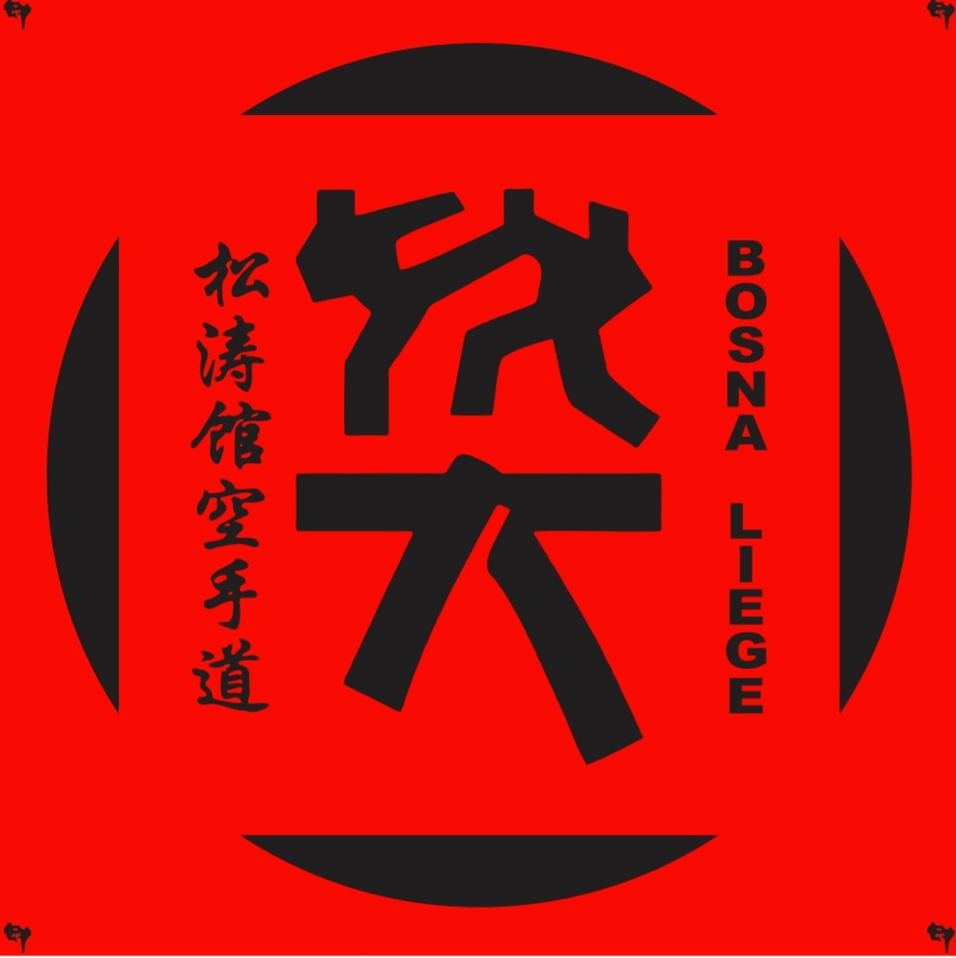
2eme INTERNATIONAL
Cup Cupina Bosna Liège Belgium
22.03.2020
HALL DE SPORT
RUE DE L’ EGLISE 21
4340 AWANS
Inscriptions
- Les inscriptions doivent parvenir au plus tard le jeudi 15.03.2020 par mail à bosnabe@hotmail.com
- Toute inscription tardive ne sera pas prise en compte.
- Tous les compétiteurs inscrits doivent être en ordre de licence.
- Les frais d’inscriptions s’élèvent à ;

- 12€ par compétiteur / catégorie ;
- 20€ par équipe ;
- 10€ par coach.Les paiements doivent parvenir dans les délais impartis sur le compte BE60001727256970 avec la communication :
« Bosna Liège + Numéro de club + nombre de catégories + nombre de coaches ».
Exemple : Bosna Liège – 5101 – 13 cat – 3 coaches
Coachs
- Tout coach (ou assistant) doit être âgé d’au moins 16 ans et gardé au minimum du 1Kyu.
- Tout coach (ou assistant) doit être en ordre de licence et de validité.
- Le nombre de coachs autorisé varie en fonction du nombre de compétiteurs :
Nombre de compétiteurs | Nombre de coachs
1-6 | 1
6-12 | 1coach + 1 assistant
11-…. | 1 coach + 2 assistants
Les coachs qui n’accompagnent pas un compétiteur seront priés de regagner l’aire d’attente.
Ne pas oublier d’inscrire le(les) coach(es) dans le tableau(fichierXLS).
Tenue : karaté – gi ou en survêtement et chaussures de sports.
Un bracelet sera remis.
!!! Inscription coach sur place = 15€.
Tout changement de catégorie le jour du championnat entraînera une pénalité de 15€.

ORGANISATION
Dimanche 22.03.2020
08h00 a 08h45 Enregistrement des compétiteurs kata( ind.& equipe)
09h00 a 12h00 Kata Ind. & Equipe
11h30 a 12h30 Enregistrement de competiteurs Kumite ( ind.& equipe)
12h30 a 20h00 Kumite ind.& Equipe.
Tout compétiteur doit se trouver dans la salle d’échauffement 40 minutes avant le passage de sa catégorie.
Au-delà de trois appels de l’organisateur, le compétiteur absent sur le shiai-jo sera éliminé du tableau.
KATA

Début : 9h00
Catégories : Quel que soit le nombre de compétiteur, la catégorie sera maintenue.
U6 –U8 mixte
Dames | Hommes
U10-U12-U14-U16-U18 | U10-U12-U14-U16-U18
Equipes mixtes
U14 ans mixtes | + de 14 ans G / F

Dans les catégories U8-U10-U12, les compétiteurs effectueront leur Kata simultanément durant les phases éliminatoires et repêchages.
Repêchages en fonction de l’organisation( sur décision de l’organisateur et chef arbitre)
Les finalistes s’exécuteront individuellement.
Règlement :WKF appliqué et adaptations FFKAMA (voir ci-dessous)
Chaque compétiteur apporte ses ceintures rouges et bleues.
catégories | Kata
U6 - U8 | Kata au choix-répétition autorisée  Uniquement des katas inférieurs
U10 – U12 | Deux katas différents puis répétitions possible.  Uniquement des katas inférieurs
U14 | Trois katas différents, puis répétition possible  Katas inférieurs durant les phases éliminatoires.  Phase finale de repêchages : kata libre (inférieur ou supérieur)  Finale : Kata libre
U16 | Katas libres inférieurs ou supérieurs différents à chaque tour issu de la liste officielle WKF
Equipes mixtes + 14 ans | Katas libres inférieurs ou supérieurs différents à chaque tour  Phases éliminatoires : Kata  Finale : Kata + Bunkai
+ 35 ans G /F | Katas libres inférieurs ou supérieurs différents à chaque tour issu de la liste officielle WKF

Listes des katas par style
Wado ryu | Shotokan | Shito ryu | Goju ryu
Katas inférieurs
Pinan Shodan  Pinan Nidan  Pinan Sandan  Pinan Yodan  Pinan Godan | Heian Shodan  Heian Nidan  Heian Sandan  Heina Yodan  Heian Godan | Pinan / Heian  Shodan  Nidan  Sandan  Yodan  Godan | Geksai-Dai Ichi  Geksai-Dai Ni  Taik Yoku Jodan  Taik Yoku Kake Uke  Taik Yoku Mawashi Uke  Kihon Kata Dai Sono Ichi  Kihon Kata Dai Sono Ni  Kihon Kata Dai Sono San
Katas supérieurs WKF

KUMITE
Début: 12h30
Catégories
U6 – U8 - U10 – U12 – U14 | La moyenne de tous les poids sera calculée : ceux qui sont en-dessous combattent en -, ceux qui sont au-dessus combattent en +
U16 | Garçons : -57kg, -70kg, +70kg  Filles : -54kg, +54 kg

Règlement : application WKF adapté
La pesée des athlètes U16 se déroulera sur le tatami sous le contrôle du responsable de Shiai jo.
( Ne pas oublier de préciser le poids exact sur la feuille d’inscription)
Attention ! Si inscriptions insuffisantes, l’organisateur se réserve le droit de regrouper les catégories d’âge et ou de poids ; idem pour les équipes .
Team garçon & filles U12,U14,U16 de trois compétiteurs (en fonction des inscription)
Protections obligatoires : gants, protège-dents, protège-pieds de couleurs.
U6 – U8 – U10 | Port du casque (fourni)  Plastron (fourni) | Durée des combats  1 minute
U12 – U14 | Plastron (fourni)  Protège tibias obligatoire | Durée des combats :  1 minute 30
U16 | Body-protect  Plastron (dames)  Protège-tibias obligatoire | Durée des combats : 2min  Durée de la finale : 3min.

